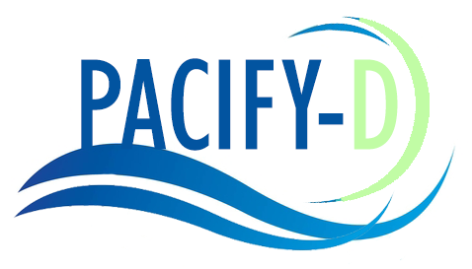
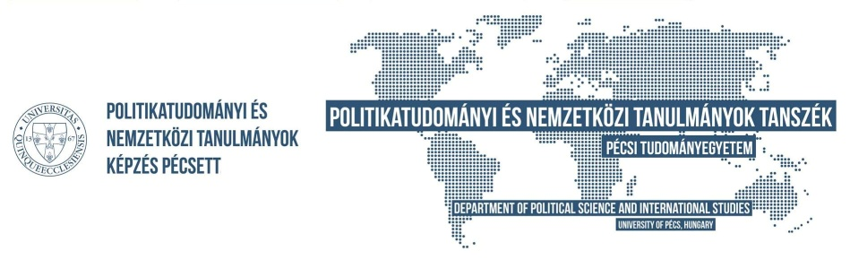

PACIFY-D – nemzetközi pályázat az ifjúság számára

A Pécsi Tudományegyetem Bölcsészet és Társadalomtudományi Kar Politikatudományi és Nemzetközi Tanulmányok Tanszéke által vezetett nemzetközi konzorcium sikerrel pályázott és nyert 2022 februárjában az Európai Unió Erasmus+ programjának Erasmus Youth kategóriájában. A pályázat neve egy mozaikszó, PACIFY-D, azaz Promoting Active Citizenship of Youth Through Diplomacy (Az ifjúság aktív szerepvállalásának előmozdítása a diplomácián keresztül).

A program célja, hogy innovatív képzési lehetőséget biztosítson a fiataloknak, a partner országokban információs pontokat (CIP-eket, azaz Country Information Points) hozzon létre fizikai és virtuális módon, amelyek helyi oktatási központként működhetnek, vagy a pályázat részeként elkészült, interneten elérhető tananyag hozzáférését biztosítsák az érdeklődők, elsősorban a fiatalok számára. Az ifjúság ennek segítségével betekintést nyerhet a mindennapi diplomácia rejtelmeibe, fejlesztheti aktív állampolgári részvételét, s válhat „ifjú nagykövetté”, ahogyan azt a partnerek a tananyag leírásában megfogalmazták. A képzés során a diplomácia feladatait, szereplőit, a nemzetközi szervezetek működését is elemezhetik a résztvevők, de szimulációs játékokban is gyakorolhatják a tananyag elsajátításakor szerzett ismereteiket.

A program koordinálását a Pécsi Tudományegyetem végzi, az együttműködő partnerek öt ország Belgium, Franciaország, Görögország, Olaszország és Spanyolország – civil szervezetei.

A projekt három nagy területre fókuszál; egyfelől egy innovatív interaktív tananyag készült a partnerek részvételével, amely az angol nyelv mellett a résztvevők hivatalos nyelvein is elérhető lesz, továbbá az információs pontok létrehozása valós és virtuális térben, ahonnan ez a tananyag elérhető lesz, valamint készül egy, elsősorban az oktatóknak szánt elektronikusan elérhető szakmai útmutatás, amelynek segítségével a tananyagban szereplő tematikát követve, de akár egy-egy részt is kiragadva tudnak ismeretet átadni a diákok számára.

A projekt teljes költségvetése 257 530 Euro, amely a partnerek között a feladatvállalások alapján oszlik meg.

A projekt 2022 nyarán indult és 2024 tavaszán zárul. 2022 Az ifjúság európai éve volt, ez adta a projekt apropóját, illetve 2024-ben európai választások lesznek, amelyen a projekt elsődleges célcsoportja, a fiatalok egy jelentős része első szavazóként fog részt venni.
Az eddigi tapasztalatokat a résztvevők több virtuális, illetve három fizikai találkozó alkalmával osztották meg. A nemzetközi találkozók közül az első 2022 nyarán Pécsett került megrendezésre, ezt követte a második ugyanazon év novemberében Athénban, illetve 2023 júniusában Strasbourgban már az első tapasztalatok kiértékelésére került sor. A záró konferencia 2024 kora tavaszán Brüsszelben kerül megrendezésre, amely a projekt záróeseménye is lesz. Nemzetközi partnertalálkozók mellett a résztvevők hazai környezetben, úgynevezett pilot eseményeken is megosztották a pályázat egyes elemeit az érdeklődőkkel, elsősorban informatív, illetve szituációs játék formájában. A PTE Bölcsészet- és Társadalomtudományi Karán folyó, nagy népszerűségnek örvendő International Relations BA (Nemzetközi tanulmányok alapképzés) magyar és külföldi hallgatói elsők között ismerkedhettek meg a tananyag egyes részeivel.

2023. november 30-án rendhagyó módon, a Europe Direct Baranya tájékoztató központ és a HEAD PTE magyar szakmai diákszervezet közreműködésével egy úgynevezett multiplier rendezvény keretében baranyai középiskolások és tanáraik mélyedhetnek el abban a kérdésben, milyen szerep is vár a „fiatal helyi nagykövetek” számára, akiknek ez a program készült. Az esemény részletes programja mellékelve!

További információ:
dr. SCHMIDT Andrea PhD, habil, egyetemi docens, a projekt vezetője
E-mail: schmidt.andrea@pte.hu
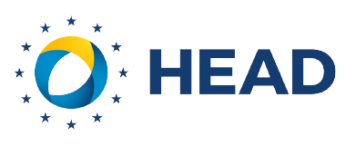
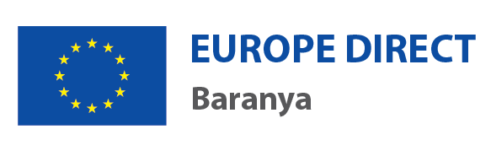
Telefon: +36 30 719 9428

